Министерство образования и науки Российской Федерации
Санкт-Петербургский Политехнический Университет Петра Великого
—
Институт компьютерных наук и кибербезопасности

ЛАБОРАТОРНАЯ РАБОТА № 4

«ПОЛЬЗОВАТЕЛЬСКИЕ ПРОГРАММЫ. АРГУМЕНТЫ КОМАНДНОЙ СТРОКИ»

по дисциплине «Операционные системы»

Выполнил
студент гр. 5151001/40001 Антонов Г. Е.
<подпись>

Преподаватель
ассистент преподавателя Гавва Г. Д.
<подпись>

Санкт-Петербург
2026
- Цель работы
Изучение механизмов передачи параметров пользовательским программам и реализация такого механизма в архитектуре 80x86 с использованием стека.
- Порядок выполнения работы
- В функцию process_exit (userprog/process.c) необходимо добавить печать диагностического сообщения о завершении пользовательской программы: printf("%s: exit(%d)\n", ..., ...), где %s — имя пользовательской программы, %d — код выхода, возвращенный завершенной функцией main пользовательской программы.
- Модифицировать работу системы обработки команд пользователя и передачи параметров командной строки так, чтобы пользовательская программа могла считывать переданные ей аргументы.
- Реализовать функцию ожидания завершения пользовательских программ.
- Реализовать минимальную поддержку системных вызов (write, exit) от пользовательских программ к ядру ОС pintos. Функция exit должна сохранять код выхода завершившейся пользовательской программы для его дальнейшего вывода (п. 1) и возврата кода выхода в process_wait.
- Теоретические сведования
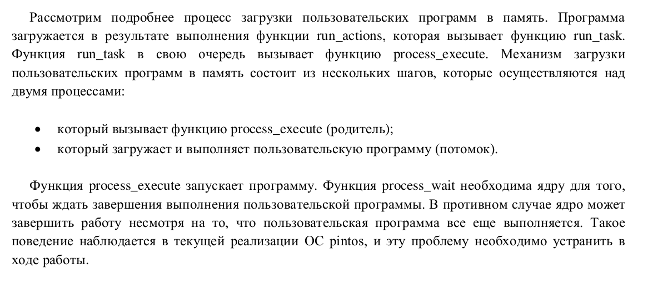
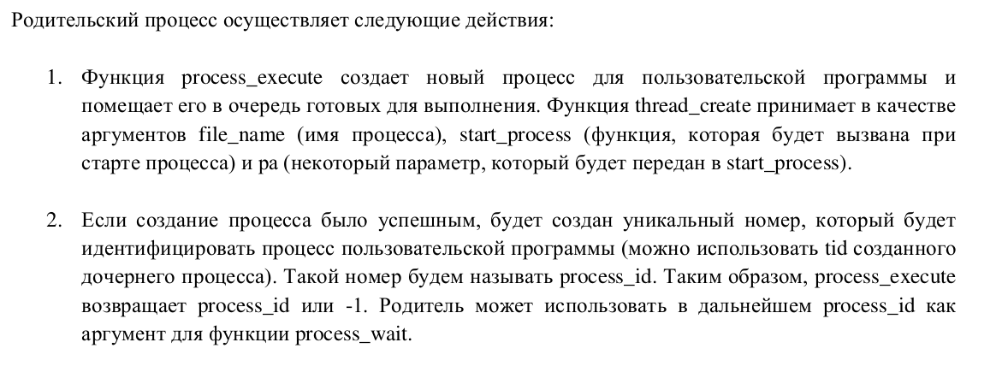
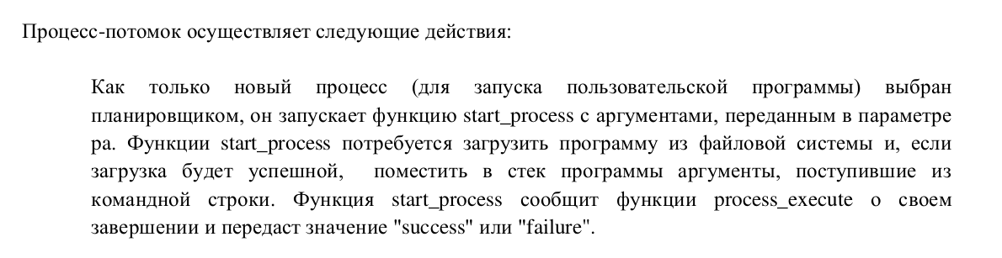
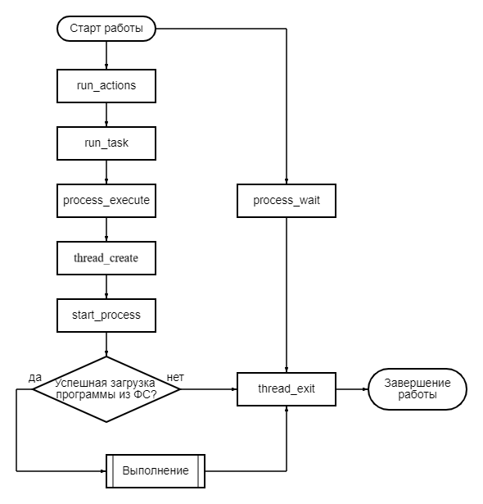
Рисунок 1 — Блок-схема взаимодействия системных функций при запуске пользовательской программы.

- Описание решения
4.1 В функцию process_exit (userprog/process.c) необходимо добавить печать диагностического сообщения о завершении пользовательской программы: printf("%s: exit(%d)\n", ..., ...), где %s — имя пользовательской программы, %d — код выхода, возвращенный завершенной функцией main пользовательской программы.

Для того, чтобы добавить печать диагностического сообщения о завершении пользовательской программы, нужно правильно передавать код завершения программы в файле syscall.c. Здесь мы получаем номер системного вызова через обращение к первой ячейке стека пользователя. Если номер вызова соответствует завершению программы SYS_EXIT, то считываем соответствующий код, обращаясь к следующей ячейке стека.
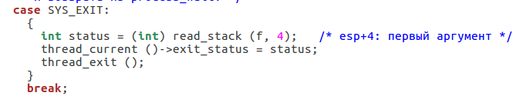
Рисунок 1 — Получение кода завершения программы.

Далее сама реализация печати диагностического сообщения приведена в функции process_exit.
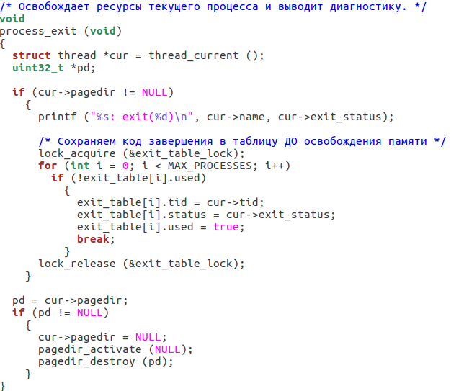
Рисунок 2 — Функция process_exit.
Как можно заметить сохраняются tid и status в таблицу кодов завершения процессов, затем освобождается память.

4.2 Модифицировать работу системы обработки команд пользователя и передачи параметров командной строки так, чтобы пользовательская программа могла считывать переданные ей аргументы.
Выполнение этой задачи реализовано в функции setup_stack(). Выделяется страница памяти под стек, затем подсчитывается количество аргументов, проверяем, что не ноль. Копируем аргументы в стек.
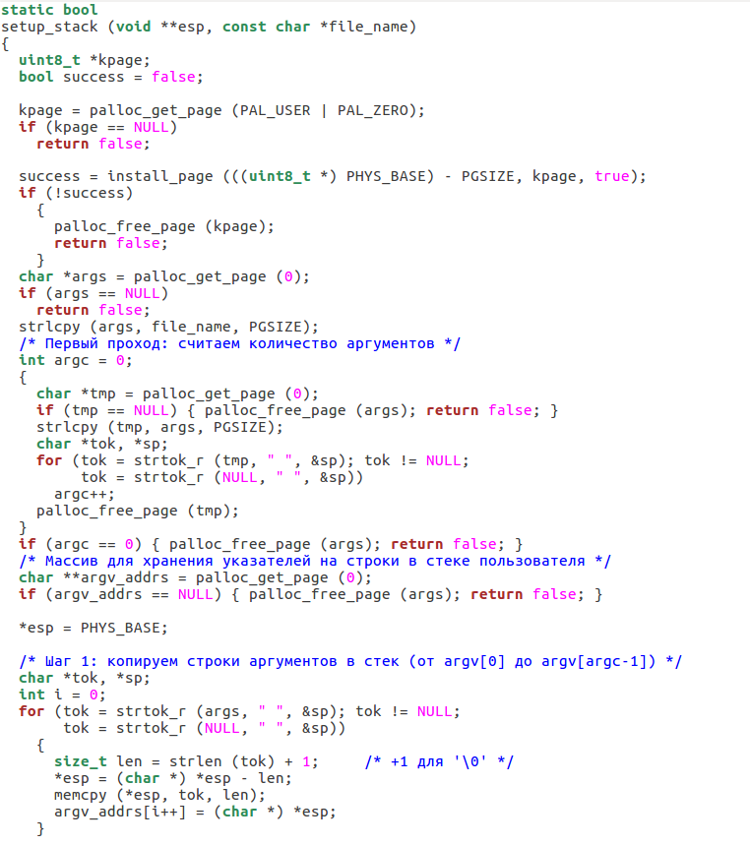
Рисунок 3 — функция setup_stack().
Далее, в соответствии с требованиями архитектуры, производим выравнивание стека по границе в 4 байта.
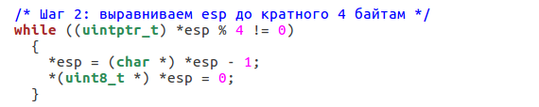
Рисунок 4 — Выравнивание.
Далее мы добавляем NULL для завершения массива указателей, копируем все указатели аргументов в стек, сохраняем указатель на массив аргументов, количество аргументов и добавляем мнимый указатель возврата.
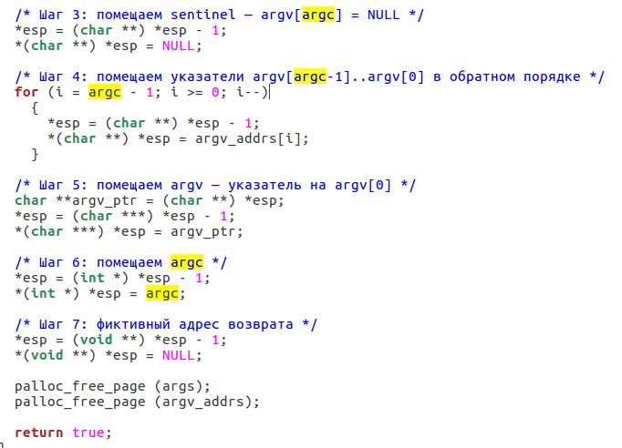
Рисунок 5 — оставшийся код работы со стеком.

4.2 Реализация функции ожидания завершения пользовательских программ.
Это было решено при помощи семафоров, который был добавлен как глобальная переменная. В функции process_execute() мы его инициализировали, в функции process_wait() мы его вызываем, т.е блокируем выполнение родительского процесса, т.к. при отсутствии блокировки ядро завершит работу, не дожидаясь завершения программы.
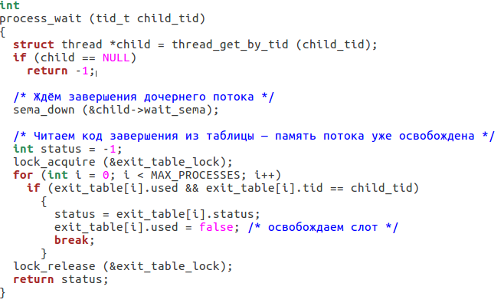
Рисунок 7 — Функция process_wait.

4.4 Реализация минимальной поддержки системных вызов (write, exit) от пользовательских программ к ядру ОС pintos.
Эта задача реализована в файле syscall.c. Вспомогательная функция read_stack — безопасно читает аргументы со стека пользователя. Функция читает 4 байта по адресу f->esp + byte_offset. Перед чтением проверяет что указатель находится в пользовательском адресном пространстве — если нет, завершает процесс с кодом -1. Смещения в байтах потому что на стеке x86 аргументы лежат по адресам esp+4, esp+8, esp+12.
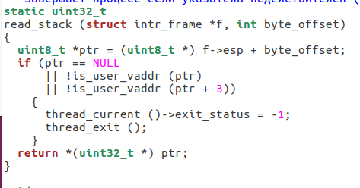
Рисунок 8 – функция read_stack.
Обработчик SYS_EXIT(см. рис. 1). Здесь происходят три вещи. Читаем код завершения из стека по смещению esp+4 — это первый аргумент системного вызова. Сохраняем его в thread_current()->exit_status — это поле структуры потока которое мы добавили в thread.h. Именно отсюда process_exit берёт значение для вывода echo: exit(0) и отсюда же оно сохраняется в exit_table для возврата из process_wait. Затем вызываем thread_exit() который запускает цепочку завершения процесса.
Обработчик SYS_WRITE. когда пользовательская программа вызывает printf("x\n"), происходит следующая цепочка: printf("x\n")
→ форматирует строку
→ вызывает write(1, "x\n", 2) /* из lib/user/syscall.c */
→ помещает аргументы в стек:
esp+0 = номер syscall = SYS_WRITE
esp+4 = fd = 1
esp+8 = адрес буфера "x\n"
esp+12 = размер = 2
→ выполняет инструкцию int 0x30
→ процессор переключается в режим ядра
→ вызывается syscall_handler
Ядро читает три аргумента со стека пользователя. fd=1 означает стандартный вывод — консоль. putbuf — функция ядра которая физически выводит байты на экран. Результат записывается в регистр eax — так системный вызов возвращает значение обратно в пользовательскую программу. Пользовательская программа передаёт ядру указатель на буфер. Ядро должно проверить что этот указатель не указывает в адресное пространство ядра — иначе злонамеренная программа могла бы читать или портить память ядра. Если указатель недействителен — процесс завершается с кодом -1.
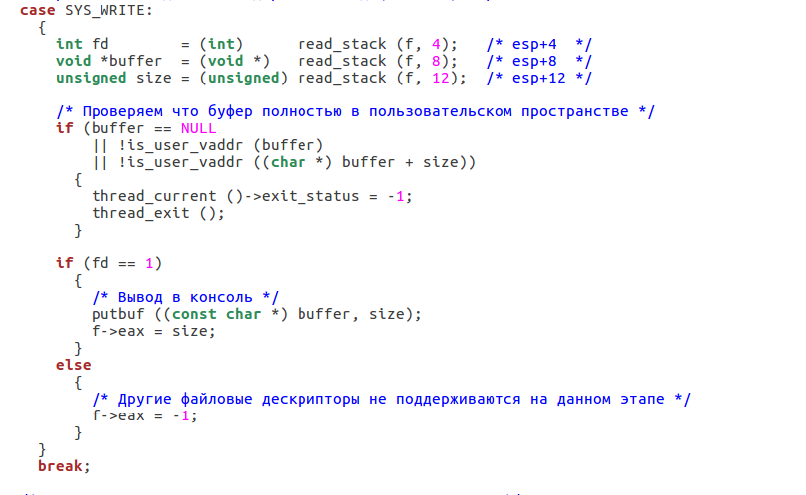
Рисунок 9 – SYS_WRITE.
- Тестирование и результаты работы программы

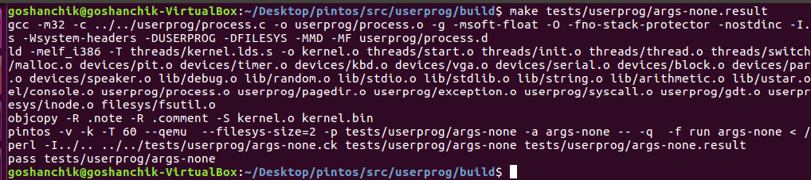
Рисунок 8 – Результаты выполнения теста args-none.

Рисунок 9 – Результаты выполнения теста args-single.

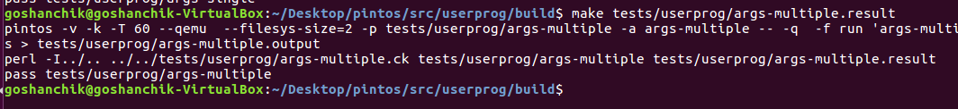
Рисунок 10 – Результат выполнения теста args-multiple.

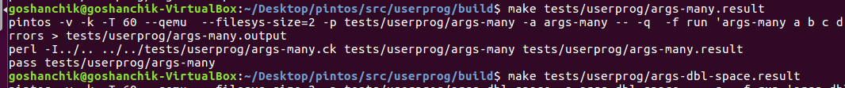
Рисунок 11 – Результаты выполнения тестов args-many.

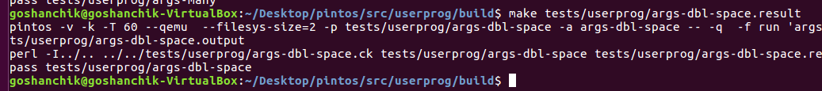
Рисунок 12 – Результат выполнения теста args-dbl-space.

- Дополнительное задание
Задача:
Входные данные должны передаваться в программу через аргументы командной строки. Имя программы совпадает с именем файла исходного кода. Выполните сборку пользовательских программ. Поместите созданную вами программу на виртуальный диск и протестируйте ее в ОС pintos. Разработайте не менее 10 тестовых наборов входных данных. Приведите в отчете входные
данные, результаты запуска программы и ваши пояснения к ним.

Программа должна расставлять N ферзей на шахматной доске KxK так, чтобы они не били друг друга — вывести любое решение. Аргументы: N, K. Файл реализации: examples/queen.c
Решение:
Была реализовано решение для расстановки N ферзей на доске KxK так, чтобы они не били друг друга. У программы есть два аргумента, первый сколько ферзей на доске, второй это размер поля. Программа была протестировано разными входными данными, при не найденном решении выводится сообщение о том, что решений нет. Примеры работы программы:
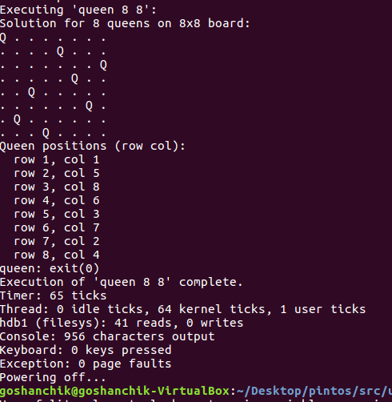
Рисунок 13 – тестирование программы “queen.c 8 8”
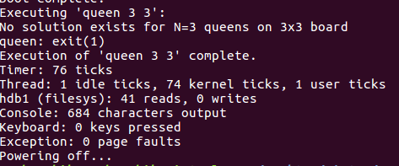
Рисунок 14 - тестирование программы “queen.c 3 3”
- Выводы
В ходе выполнения лабораторной работы были изучены механизмы передачи параметров пользовательским программам и реализация таких механизмов в архитектуре 80x86 с использованием стека. Тесты все проходят успешно, а следовательно работа была сделана корректно.

Process.c
#include "userprog/process.h"
#include <debug.h>
#include <inttypes.h>
#include <round.h>
#include <stdio.h>
#include <stdlib.h>
#include <string.h>
#include "userprog/gdt.h"
#include "userprog/pagedir.h"
#include "userprog/tss.h"
#include "filesys/directory.h"
#include "filesys/file.h"
#include "filesys/filesys.h"
#include "threads/flags.h"
#include "threads/init.h"
#include "threads/interrupt.h"
#include "threads/palloc.h"
#include "threads/thread.h"
#include "threads/vaddr.h"

void split_arguments(const char* file_name, char* argv[], int* argc);
void copy_to_stack(char** esp, char* argv[], int argc);
void align_stack(char** esp);
void nahojdenie_name(const char* file_name, char* only_name, size_t size);

static thread_func start_process NO_RETURN;
static bool load (const char *cmdline, void (**eip) (void), void **esp);

/* Starts a new thread running a user program loaded from
FILENAME. The new thread may be scheduled (and may even exit)
before process_execute() returns. Returns the new process's
thread id, or TID_ERROR if the thread cannot be created. */

struct semaphore *semaphore;
char name_mass[20];

void nahojdenie_name(const char* file_name, char* only_name, size_t size) {
int count = 0;
while (file_name[count] != ' ' && file_name[count] != '\0' && count < size - 1) {
only_name[count] = file_name[count];
count++;
}
only_name[count] = '\0';
}

tid_t
process_execute (const char *file_name)
{
char *fn_copy;
tid_t tid;
sema_init(&semaphore, 0);

/* Make a copy of FILE_NAME.
Otherwise there's a race between the caller and load(). */
fn_copy = palloc_get_page (0);
if (fn_copy == NULL)
return TID_ERROR;
strlcpy (fn_copy, file_name, PGSIZE);

/* Create a new thread to execute FILE_NAME. */
nahojdenie_name(file_name, name_mass, sizeof(name_mass));
tid = thread_create (name_mass, PRI_DEFAULT, start_process, fn_copy);
if (tid == TID_ERROR)
palloc_free_page (fn_copy);
return tid;
}

/* A thread function that loads a user process and starts it
running. */
static void
start_process (void *file_name_)
{
char *file_name = file_name_;
struct intr_frame if_;
bool success;

/* Initialize interrupt frame and load executable. */
memset (&if_, 0, sizeof if_);
if_.gs = if_.fs = if_.es = if_.ds = if_.ss = SEL_UDSEG;
if_.cs = SEL_UCSEG;
if_.eflags = FLAG_IF | FLAG_MBS;
success = load (file_name, &if_.eip, &if_.esp);

/* If load failed, quit. */
palloc_free_page (file_name);
if (!success)
thread_exit ();

/* Start the user process by simulating a return from an
interrupt, implemented by intr_exit (in
threads/intr-stubs.S). Because intr_exit takes all of its
arguments on the stack in the form of a `struct intr_frame',
we just point the stack pointer (%esp) to our stack frame
and jump to it. */
asm volatile ("movl %0, %%esp; jmp intr_exit" : : "g" (&if_) : "memory");
NOT_REACHED ();
}

/* Waits for thread TID to die and returns its exit status. If
it was terminated by the kernel (i.e. killed due to an
exception), returns -1. If TID is invalid or if it was not a
child of the calling process, or if process_wait() has already
been successfully called for the given TID, returns -1
immediately, without waiting.

This function will be implemented in problem 2-2. For now, it
does nothing. */
int
process_wait (tid_t child_tid UNUSED)
{
sema_down(&semaphore);
return -1;
}

/* Free the current process's resources. */
void
process_exit (void)
{
struct thread *cur = thread_current ();
uint32_t *pd;

/* Destroy the current process's page directory and switch back
to the kernel-only page directory. */
pd = cur->pagedir;
if (pd != NULL)
{
/* Correct ordering here is crucial. We must set
cur->pagedir to NULL before switching page directories,
so that a timer interrupt can't switch back to the
process page directory. We must activate the base page
directory before destroying the process's page
directory, or our active page directory will be one
that's been freed (and cleared). */
cur->pagedir = NULL;
pagedir_activate (NULL);
pagedir_destroy (pd);
printf("%s: exit(%d)\n", cur->name, cur->exits);
sema_up(&semaphore);
}
}

/* Sets up the CPU for running user code in the current
thread.
This function is called on every context switch. */
void
process_activate (void)
{
struct thread *t = thread_current ();

/* Activate thread's page tables. */
pagedir_activate (t->pagedir);

/* Set thread's kernel stack for use in processing
interrupts. */
tss_update ();
}

/* We load ELF binaries. The following definitions are taken
from the ELF specification, [ELF1], more-or-less verbatim. */

/* ELF types. See [ELF1] 1-2. */
typedef uint32_t Elf32_Word, Elf32_Addr, Elf32_Off;
typedef uint16_t Elf32_Half;

/* For use with ELF types in printf(). */
#define PE32Wx PRIx32 /* Print Elf32_Word in hexadecimal. */
#define PE32Ax PRIx32 /* Print Elf32_Addr in hexadecimal. */
#define PE32Ox PRIx32 /* Print Elf32_Off in hexadecimal. */
#define PE32Hx PRIx16 /* Print Elf32_Half in hexadecimal. */

/* Executable header. See [ELF1] 1-4 to 1-8.
This appears at the very beginning of an ELF binary. */
struct Elf32_Ehdr
{
unsigned char e_ident[16];
Elf32_Half e_type;
Elf32_Half e_machine;
Elf32_Word e_version;
Elf32_Addr e_entry;
Elf32_Off e_phoff;
Elf32_Off e_shoff;
Elf32_Word e_flags;
Elf32_Half e_ehsize;
Elf32_Half e_phentsize;
Elf32_Half e_phnum;
Elf32_Half e_shentsize;
Elf32_Half e_shnum;
Elf32_Half e_shstrndx;
};

/* Program header. See [ELF1] 2-2 to 2-4.
There are e_phnum of these, starting at file offset e_phoff
(see [ELF1] 1-6). */
struct Elf32_Phdr
{
Elf32_Word p_type;
Elf32_Off p_offset;
Elf32_Addr p_vaddr;
Elf32_Addr p_paddr;
Elf32_Word p_filesz;
Elf32_Word p_memsz;
Elf32_Word p_flags;
Elf32_Word p_align;
};

/* Values for p_type. See [ELF1] 2-3. */
#define PT_NULL 0 /* Ignore. */
#define PT_LOAD 1 /* Loadable segment. */
#define PT_DYNAMIC 2 /* Dynamic linking info. */
#define PT_INTERP 3 /* Name of dynamic loader. */
#define PT_NOTE 4 /* Auxiliary info. */
#define PT_SHLIB 5 /* Reserved. */
#define PT_PHDR 6 /* Program header table. */
#define PT_STACK 0x6474e551 /* Stack segment. */

/* Flags for p_flags. See [ELF3] 2-3 and 2-4. */
#define PF_X 1 /* Executable. */
#define PF_W 2 /* Writable. */
#define PF_R 4 /* Readable. */

static bool setup_stack (void **esp);
static bool validate_segment (const struct Elf32_Phdr *, struct file *);
static bool load_segment (struct file *file, off_t ofs, uint8_t *upage,
uint32_t read_bytes, uint32_t zero_bytes,
bool writable);

/* Loads an ELF executable from FILE_NAME into the current thread.
Stores the executable's entry point into *EIP
and its initial stack pointer into *ESP.
Returns true if successful, false otherwise. */

void split_arguments(const char* file_name, char* argv[], int* argc) {
char* ptr = (char*)file_name;

while (*ptr != '\0') {
while (*ptr == ' ') ptr++; // Пропуск пробелов
if (*ptr == '\0') break;
argv[(*argc)++] = ptr; // Сохраняем начало аргумента
while (*ptr != ' ' && *ptr != '\0') ptr++; // Находим конец аргумента
if (*ptr != '\0') *ptr++ = '\0'; // Заменяем пробел на конец строки
}
}

// Функция для копирования строки в стек
void copy_to_stack(char** esp, char* argv[], int argc) {
size_t length;
int i;

for (i = argc - 1; i >= 0; i--) {
length = strlen(argv[i]) + 1; // Длина строки + 1 для завершающего нуля
*esp -= length; // Смещаем указатель стека

// Альтернатива memcpy: побайтовое копирование
char* dst = (char*)*esp;
char* src = argv[i];
while ((*dst++ = *src++)); // Копирование строки включая нулевой терминатор

argv[i] = *esp; // Обновляем указатель на аргумент
}
}

// Функция для выравнивания стека
void align_stack(char** esp) {
uintptr_t misalign = (uintptr_t)*esp % 4;
if (misalign) {
*esp -= misalign;
char* dst = (char*)*esp;
uintptr_t j;
for (j = 0; j < misalign; j++) {
dst[j] = 0; // Заполняем выравнивание нулями
}
}
}

bool
load (const char *file_name, void (**eip) (void), void **esp)
{
struct thread *t = thread_current ();
struct Elf32_Ehdr ehdr;
struct file *file = NULL;
off_t file_ofs;
bool success = false;
int i;

int argc = 0;
char* argv[100];
size_t lenght;

/* Allocate and activate page directory. */
t->pagedir = pagedir_create ();
if (t->pagedir == NULL)
goto done;
process_activate ();

/* Open executable file. */
file = filesys_open (name_mass);
if (file == NULL)
{
printf ("load: %s: open failed\n", file_name);
goto done;
}

/* Read and verify executable header. */
if (file_read (file, &ehdr, sizeof ehdr) != sizeof ehdr
|| memcmp (ehdr.e_ident, "\177ELF\1\1\1", 7)
|| ehdr.e_type != 2
|| ehdr.e_machine != 3
|| ehdr.e_version != 1
|| ehdr.e_phentsize != sizeof (struct Elf32_Phdr)
|| ehdr.e_phnum > 1024)
{
printf ("load: %s: error loading executable\n", file_name);
goto done;
}

/* Read program headers. */
file_ofs = ehdr.e_phoff;
for (i = 0; i < ehdr.e_phnum; i++)
{
struct Elf32_Phdr phdr;

if (file_ofs < 0 || file_ofs > file_length (file))
goto done;
file_seek (file, file_ofs);

if (file_read (file, &phdr, sizeof phdr) != sizeof phdr)
goto done;
file_ofs += sizeof phdr;
switch (phdr.p_type)
{
case PT_NULL:
case PT_NOTE:
case PT_PHDR:
case PT_STACK:
default:
/* Ignore this segment. */
break;
case PT_DYNAMIC:
case PT_INTERP:
case PT_SHLIB:
goto done;
case PT_LOAD:
if (validate_segment (&phdr, file))
{
bool writable = (phdr.p_flags & PF_W) != 0;
uint32_t file_page = phdr.p_offset & ~PGMASK;
uint32_t mem_page = phdr.p_vaddr & ~PGMASK;
uint32_t page_offset = phdr.p_vaddr & PGMASK;
uint32_t read_bytes, zero_bytes;
if (phdr.p_filesz > 0)
{
/* Normal segment.
Read initial part from disk and zero the rest. */
read_bytes = page_offset + phdr.p_filesz;
zero_bytes = (ROUND_UP (page_offset + phdr.p_memsz, PGSIZE)
- read_bytes);
}
else
{
/* Entirely zero.
Don't read anything from disk. */
read_bytes = 0;
zero_bytes = ROUND_UP (page_offset + phdr.p_memsz, PGSIZE);
}
if (!load_segment (file, file_page, (void *) mem_page,
read_bytes, zero_bytes, writable))
goto done;
}
else
goto done;
break;
}
}

/* Set up stack. */
if (!setup_stack (esp))
goto done;

/* Start address. */
*eip = (void (*) (void)) ehdr.e_entry;

success = true;

// Разделяем строку на аргументы
split_arguments(file_name, argv, &argc);

// Копируем аргументы в стек
copy_to_stack(esp, argv, argc);

// Выравниваем стек
align_stack(esp);

*esp -= sizeof(void*);
*(void**)*esp = NULL;

// Копируем указатели аргументов в стек
for (i = argc - 1; i >= 0; i--) {
*esp -= sizeof(char*);
char** dst = (char**)*esp;
char** src = &argv[i];
*dst = *src; // Копирование указателя
}

// Сохраняем указатель на массив аргументов
char** argv_ptr = *esp;
*esp -= sizeof(char**);
*(char***)*esp = argv_ptr;

// Сохраняем количество аргументов
*esp -= sizeof(int);
*(int*)*esp = argc;

// Добавляем фиктивный указатель возврата
*esp -= sizeof(void*);
*(void**)*esp = NULL;
done:
/* We arrive here whether the load is successful or not. */
file_close (file);

return success;
}

/* load() helpers. */

static bool install_page (void *upage, void *kpage, bool writable);

/* Checks whether PHDR describes a valid, loadable segment in
FILE and returns true if so, false otherwise. */
static bool
validate_segment (const struct Elf32_Phdr *phdr, struct file *file)
{
/* p_offset and p_vaddr must have the same page offset. */
if ((phdr->p_offset & PGMASK) != (phdr->p_vaddr & PGMASK))
return false;

/* p_offset must point within FILE. */
if (phdr->p_offset > (Elf32_Off) file_length (file))
return false;

/* p_memsz must be at least as big as p_filesz. */
if (phdr->p_memsz < phdr->p_filesz)
return false;

/* The segment must not be empty. */
if (phdr->p_memsz == 0)
return false;

/* The virtual memory region must both start and end within the
user address space range. */
if (!is_user_vaddr ((void *) phdr->p_vaddr))
return false;
if (!is_user_vaddr ((void *) (phdr->p_vaddr + phdr->p_memsz)))
return false;

/* The region cannot "wrap around" across the kernel virtual
address space. */
if (phdr->p_vaddr + phdr->p_memsz < phdr->p_vaddr)
return false;

/* Disallow mapping page 0.
Not only is it a bad idea to map page 0, but if we allowed
it then user code that passed a null pointer to system calls
could quite likely panic the kernel by way of null pointer
assertions in memcpy(), etc. */
if (phdr->p_vaddr < PGSIZE)
return false;

/* It's okay. */
return true;
}

/* Loads a segment starting at offset OFS in FILE at address
UPAGE. In total, READ_BYTES + ZERO_BYTES bytes of virtual
memory are initialized, as follows:

- READ_BYTES bytes at UPAGE must be read from FILE
starting at offset OFS.

- ZERO_BYTES bytes at UPAGE + READ_BYTES must be zeroed.

The pages initialized by this function must be writable by the
user process if WRITABLE is true, read-only otherwise.

Return true if successful, false if a memory allocation error
or disk read error occurs. */
static bool
load_segment (struct file *file, off_t ofs, uint8_t *upage,
uint32_t read_bytes, uint32_t zero_bytes, bool writable)
{
ASSERT ((read_bytes + zero_bytes) % PGSIZE == 0);
ASSERT (pg_ofs (upage) == 0);
ASSERT (ofs % PGSIZE == 0);

file_seek (file, ofs);
while (read_bytes > 0 || zero_bytes > 0)
{
/* Calculate how to fill this page.
We will read PAGE_READ_BYTES bytes from FILE
and zero the final PAGE_ZERO_BYTES bytes. */
size_t page_read_bytes = read_bytes < PGSIZE ? read_bytes : PGSIZE;
size_t page_zero_bytes = PGSIZE - page_read_bytes;

/* Get a page of memory. */
uint8_t *kpage = palloc_get_page (PAL_USER);
if (kpage == NULL)
return false;

/* Load this page. */
if (file_read (file, kpage, page_read_bytes) != (int) page_read_bytes)
{
palloc_free_page (kpage);
return false;
}
memset (kpage + page_read_bytes, 0, page_zero_bytes);

/* Add the page to the process's address space. */
if (!install_page (upage, kpage, writable))
{
palloc_free_page (kpage);
return false;
}

/* Advance. */
read_bytes -= page_read_bytes;
zero_bytes -= page_zero_bytes;
upage += PGSIZE;
}
return true;
}

/* Create a minimal stack by mapping a zeroed page at the top of
user virtual memory. */
static bool
setup_stack (void **esp)
{
uint8_t *kpage;
bool success = false;

kpage = palloc_get_page (PAL_USER | PAL_ZERO);
if (kpage != NULL)
{
success = install_page (((uint8_t *) PHYS_BASE) - PGSIZE, kpage, true);
if (success)
*esp = PHYS_BASE;
else
palloc_free_page (kpage);
}
return success;
}

/* Adds a mapping from user virtual address UPAGE to kernel
virtual address KPAGE to the page table.
If WRITABLE is true, the user process may modify the page;
otherwise, it is read-only.
UPAGE must not already be mapped.
KPAGE should probably be a page obtained from the user pool
with palloc_get_page().
Returns true on success, false if UPAGE is already mapped or
if memory allocation fails. */
static bool
install_page (void *upage, void *kpage, bool writable)
{
struct thread *t = thread_current ();

/* Verify that there's not already a page at that virtual
address, then map our page there. */
return (pagedir_get_page (t->pagedir, upage) == NULL
&& pagedir_set_page (t->pagedir, upage, kpage, writable));
}

Syscall.c
#include "userprog/syscall.h"
#include <stdio.h>
#include <syscall-nr.h>
#include "threads/interrupt.h"
#include "threads/thread.h"

static void syscall_handler (struct intr_frame *);

void
syscall_init (void)
{
intr_register_int (0x30, 3, INTR_ON, syscall_handler, "syscall");
}

static void
syscall_handler (struct intr_frame *f UNUSED)
{
if( *(int*) f->esp == SYS_WRITE)
{
putbuf( ((const char**) f->esp)[2], ((size_t*) f->esp)[3]);
return;
}
if ( *(int*) f->esp == SYS_EXIT)
{
thread_current()->exits = ((size_t*) f->esp)[1];
thread_exit ();
return;
}
printf ("system call!\n");
thread_exit ();
}

